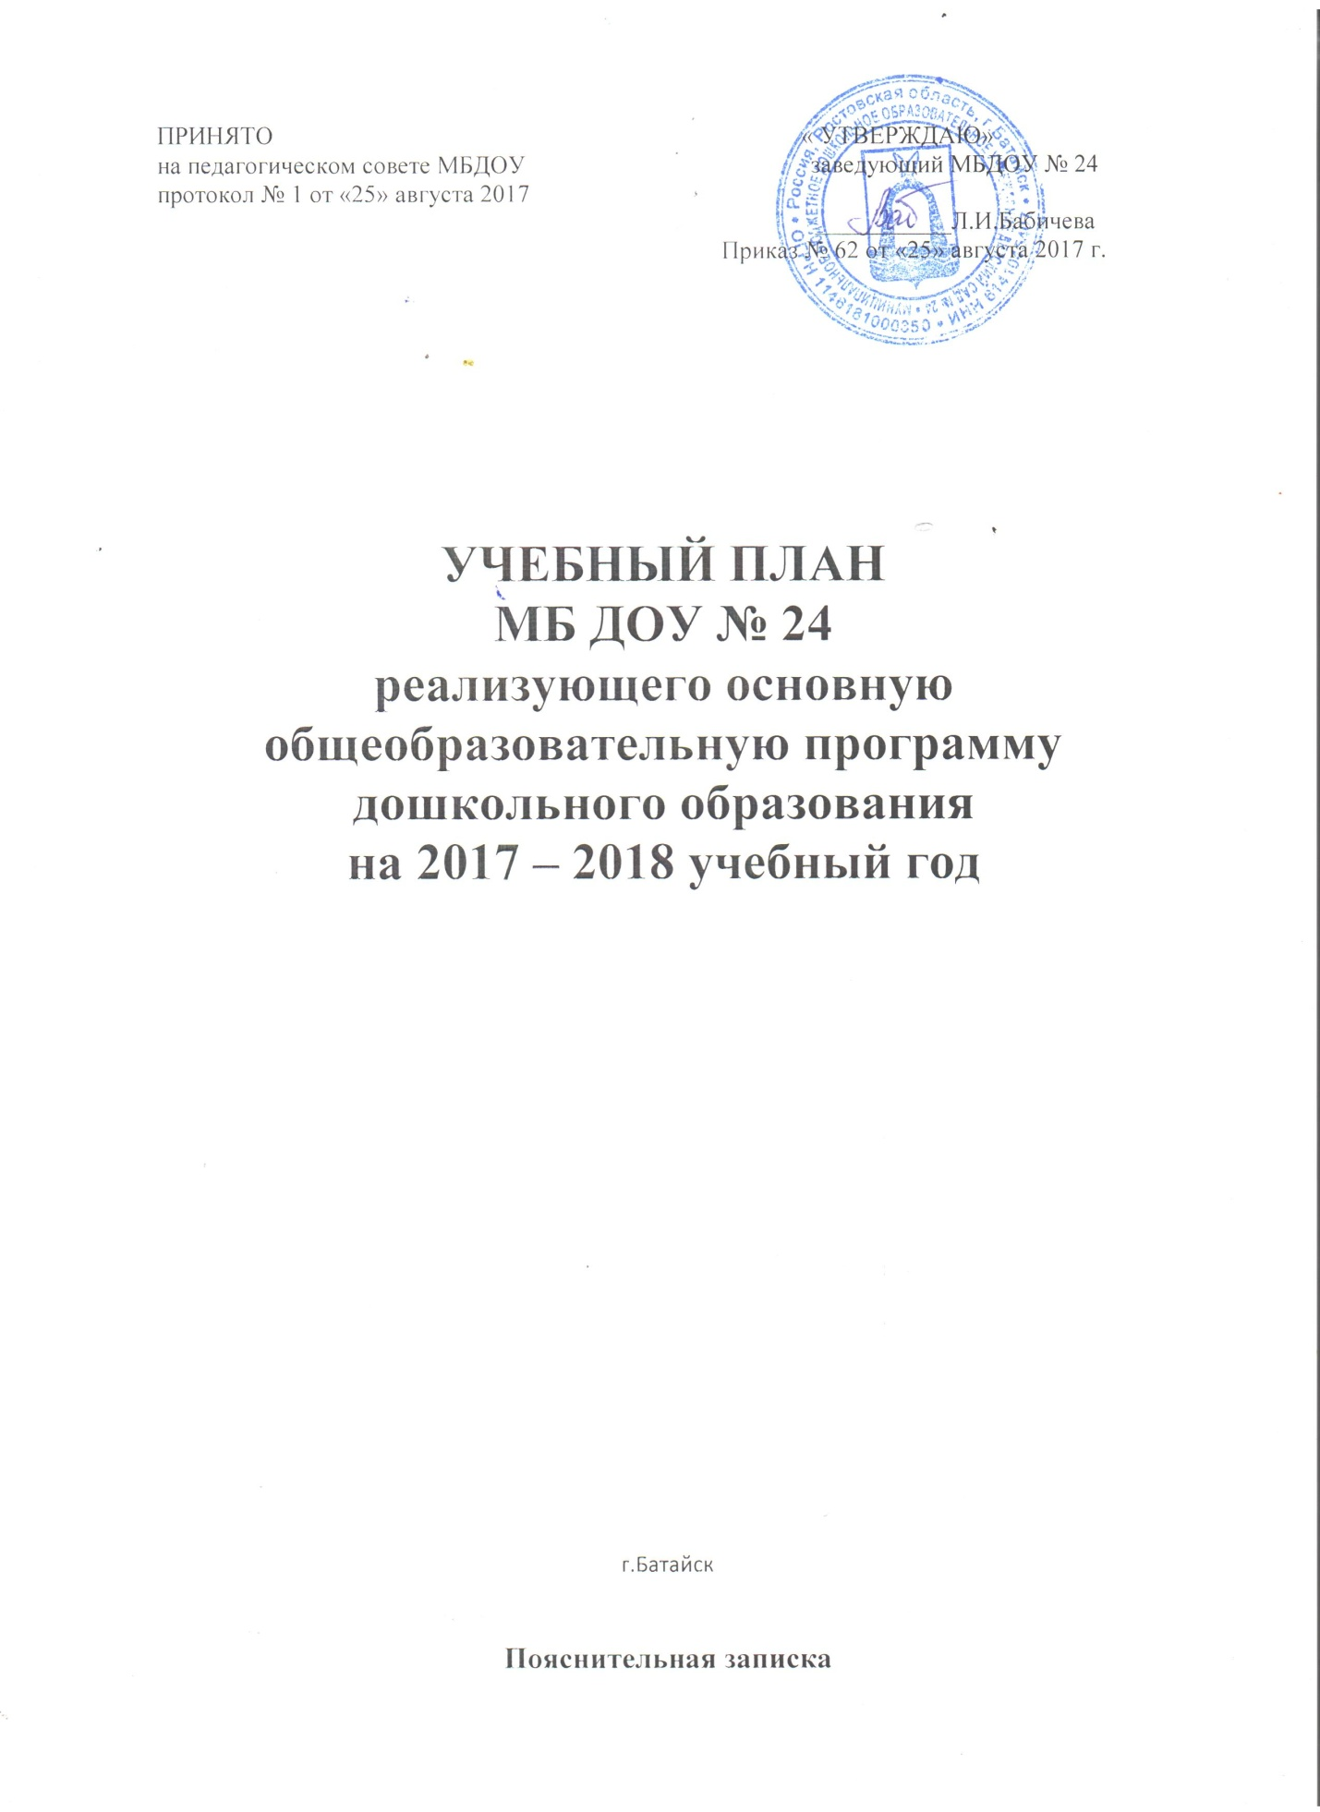

Пояснительная записка
к учебному плану МБ ДОУ № 24
на 2017-2018 учебный год
Учебный план МБДОУ № 24 разработан в соответствии с:
- Законом Российской Федерации от 29.12.2012 г №273-ФЗ«Об образовании в Российской Федерации».
- Федеральным государственным образовательным стандартом дошкольного образования, приказом Минобрнауки России от 30.08.2013 № 1155.
- Санитарно-эпидемиологическим требованиям к устройству, содержанию и организации режима работы дошкольных образовательных организаций. СанПиН 2.4.1.3049-13, утвержденным постановлением Главного государственного врача РФ от 15.02.2013г.
- Приказом Минобрнауки России от 30.08.2013 № 1014 «Об утверждении Порядка организации и осуществления образовательной деятельности по основным общеобразовательным программам - образовательным программам дошкольного образования».
- Уставом МБ ДОУ № 24.
- Лицензией на осуществление образовательной деятельности Серия 61Л01 № 3989 от 31 июля 2014 года.
- Основной образовательной программой дошкольного образования МБ ДОУ № 24.

Данный учебный план составлен для организации деятельности с детьми дошкольного возраста от 2 до 7 лет.
Учебный план обеспечивается выполнением инвариантного и вариантного общеобразовательного содержания.

При составлении учебного плана использована примерная основная общеобразовательная программа дошкольного образования «От рождения до школы» под редакцией Н.Е.Вераксы, Т.С.Комаровой, М.А.Васильевой.

Для успешной реализации образовательных программ в МБ ДОУ обеспечиваются следующие психолого-педагогические условия:

- уважение педагогов к человеческому достоинству воспитанников, формирование и поддержка их положительной самооценки, уверенности в собственных возможностях и способностях;
- использование в образовательном процессе форм и методов работы с детьми, соответствующих их психолого-возрастным и индивидуальным особенностям;
- построение образовательного процесса на основе взаимодействия взрослых с детьми, ориентированного на интересы и возможности каждого ребенка и учитывающего социальную ситуацию его развития;
- поддержка педагогом положительного, доброжелательного отношения детей друг к другу и взаимодействия в разных видах деятельности;
- поддержка инициативы и самостоятельности детей в специфических видах деятельности;
- возможность выбора материалов, видов активности, участников совместной деятельности и общения;
- защита от всех форм физического и психического насилия;
- построение взаимодействия с семьями воспитанников в целях осуществления полноценного развития каждого ребенка, вовлечение семей в образовательный процесс.

Учебный план МБ ДОУ № 24 ориентирован на проведение непосредственной образовательной деятельности в режиме 5-ти дневной рабочей недели.

Для детей раннего возраста от 1,5 до 3 лет длительность непрерывной непосредственно образовательной деятельности не должна превышать 10 мин. Допускается осуществлять образовательную деятельность в первую и во вторую половину дня (по 8-10 минут). Допускается осуществлять образовательную деятельность на игровой площадке во время прогулки.
Продолжительность непрерывной непосредственно образовательной деятельности для детей от 3 до 4 лет - не более 15 минут, для детей от 4 до 5 лет - не более 20 минут, для детей от 5 до 6 лет - не более 25 минут, а для детей от 6 до 7 лет - не более 30 минут.
Максимально допустимый объем образовательной нагрузки в первой половине дня в младшей и средней группах не превышает 30 и 40 минут соответственно, а в старшей и подготовительной - 45 минут и 1,5 часа соответственно. В середине времени, отведенного на непрерывную образовательную деятельность, проводятся физкультурные минутки. Перерывы между периодами непрерывной образовательной деятельности - не менее 10 минут.
Образовательная деятельность с детьми старшего дошкольного возраста может осуществляться во второй половине дня после дневного сна. Ее продолжительность должна составлять не более 25 - 30 минут в день. В середине непосредственно образовательной деятельности статического характера проводятся физкультурные минутки.
Образовательную деятельность, требующую повышенной познавательной активности и умственного напряжения детей, следует организовывать в первую половину дня. Для профилактики утомления детей рекомендуется проводить физкультурные, музыкальные занятия, ритмику и т.п.
Общая образовательная нагрузка (количество периодов НОД в неделю) инвариантной части плана по всем направлениям развития в соответствии с федеральными государственными образовательными стандартами (ФГОС) и с учётом работы ДОУ составляет:
в группе раннего возраста- 10
в 1-й младшей группе- 10
в 2 – й младшей группе - 10
в средней группе - 10
в старшей группе -14
в подготовительной к школе группе -15

Образовательный год начинается с 01 сентября 2016 года по 31 мая 2017 года.

В план непосредственно образовательной деятельности включены пять областей, обеспечивающие социально-коммуникативное, познавательное, речевое, художественно-эстетическое и физическое развитие детей.
Каждой образовательной области соответствуют определённые базовые виды деятельности согласно ФГОС.

Образовательная область «Социально-коммуникативное развитие»
Базовые виды деятельности:
- социализация, развитие общения, нравственное воспитание;
- ребёнок в семье и сообществе, патриотическое воспитание;
- самообслуживание, самостоятельность, трудовое воспитание;
- формирование основ безопасности.

Образовательная область «Познавательное развитие»
Базовые виды деятельности:
- развитие познавательно- исследовательской деятельности;
- приобщение к социокультурным ценностям;
- формирование элементарных математических представлений
- ознакомление с миром природы

Образовательная область « Речевое развитие»
- развитие речи;
- художественная литература

Образовательная область « Художественно- эстетическое развитие»

- приобщение к искусству;
- изобразительная деятельность;
- конструктивно- модельная деятельность;
- музыкально- художественная деятельность

Образовательная область « Физическое развитие»
- формирование начальных представлений о здоровом образе жизни;
- физическая культура

В структуре учебного плана выделяются инвариантная и вариантная части.Инвариантная часть составлена вна основе учебного плана примерной общеобразовательной программы дошкольного образования «От рождения до школы» под редакцией Н.Е.Вераксы, Т.С.Комаровой, М.А.Васильевой.
Вариативная часть учебного плана обеспечивает реализацию образовательного блока ОБЖ и ЗОЖ в виде организованной образовательной деятельности, а также реализацию регионального компонента (на материале краеведения по Донскому краю) содержанием занятий и разнообразных форм организации детской деятельности: подвижные народные игры, слушание музыки, наблюдение в природе, чтение художественной литературы, знакомство с народно-прикладным искусством, знакомство с культурой родного города.
Образовательные блоки реализуются на основе программно-методического обеспечения:
ОБЖ: Стеркина Р.Б. «Основы безопасности жезнедеятельности детей дошкольного возраста», Т.И.Данилова «Программа по обучению детей дошкольного возраста ПДД Светофор», Региональная программа «Приключения Светофора».
ЗОЖ: Т.Г.Карепова «Формирование здорового образа жизни у дошкольников: планирование, система работы», М.Н.Сигмова «Формирование представлений о себе у старших дошкольников»
Региональный компонент: Р.М.Чумичева, Н.А.Платохина, О.Л.Ведмедь программа «Родники Дона», Н.Г.Пантелеева «Знакомим детей с малой родиной».
Таким образом, сбалансированность всех компонентов, обеспечивающих образовательный процесс, способствует формированию системного подхода в работе всех подразделений ДОУ.

Утверждаю
Заведующий МБ ДОУ № 24
___________Л.И.Бабичева
Приказ № 62 от 25.08.2017 г.

Учебный план МБ ДОУ № 24 на 2017-2018 учебный год.

Образовательная область | Виды непосредственно образовательной деятельности | I младшаягруппа | II младшаягруппа | Средняя группа | Старшая группа | Старшая группа | Подготовит.к школе группа
Познавательная , речевое, социально-коммуникативное развитие
Познание | Формирование элементарных математических представлений | 0,25 | 1 | 1 | 1 | 1 | 2
 | Формирование целостной картины мира | 0,5 | 0,5 | 0,5 | 1 | 1 | 1
 | Познавательно-исследовательская продуктивная (конструктивная) деятельность | 0,25 | 0,5 | 0,5 | 1 | 1 | 1
Коммуникация  Чтение художественной  литературы | Развитие речи | 1 | 0,5 | 0,5 | 1 | 1 | 0,5
 | Подготовка к обучению грамоте | - | - | - | - | - | 0,5
 | Чтение художественнойлитературы | 1 | 0,5 | 0,5 | 1 | 1 | 1
Физическое развитие
Физическая культура, здоровье | Физическая культура | 3 | 3 | 3 | 3 | 3 | 3
Художественно-эстетическое развитие
Музыка | Музыка | 2 | 2 | 2 | 2 | 2 | 2
Художественное творчество | Рисование | 1 | 1 | 1 | 1 | 1 | 2
 | Лепка | 1 | 0,5 | 0,5 | 1 | 1 | 0,5
 | Аппликация | - | 0,5 | 0,5 | 1 | 1 | 0,5
ИТОГО |  | 10 | 10 | 10 | 13 | 13 | 14
Длительность НОД |  | 10 мин | 15 мин | 20мин | 25мин | 25 мин | 30 мин
Общее время в  неделю (в часах) |  | 1 ч 40 мин | 2час  30 мин | 3 часа  20 мин | 5 часов  25 мин | 5 часов  25 мин | 7 часов
Образовательная деятельность в ходе режимных моментов
Базовый вид деятельности |  | Периодичность
Утренняя гимнастика |  | Ежедневно
Гигиенические требования |  | Ежедневно
Ситуативные беседы при проведении режимных моментов |  | Ежедневно
Дежурства |  | Ежедневно
Прогулки |  | Ежедневно
Самостоятельная деятельность детей
Базовый вид деятельности |  | Периодичность
Игра |  | Ежедневно
Самостоятельная деятельность детей в центрах развития |  | Ежедневно

